Організація навчання в хмарному середовищі при використанні Віртуального класу

(з досвіду роботи вчителя інформатики Запорізького колегіуму «Елінт» Короткої Ольги Борисівни)

Педагогічна розробка може бути використана вчителями-предметниками, які планують, або почали працювати в освітньому хмарному середовищі GSuit, як посібник для ефективної організації роботи в Google-клас з використанням веб-сервісів.

Зміст
Вступ 3
Організація роботи в Віртуальному класі 5
Створення віртуального класу 5
Створення завдання 7
Зворотній зв’язок 10
Оцінювання учнів 12
Висновок 15
Список використаних джерел 16

Вступ
Хмарне середовище вчитель використовує для ефективної взаємодії з учнем і проведення змішаних занять. Для навчання в хмарному середовищі є потужний сервіс – віртуальний клас. Через віртуальний клас як вчитель так і здобувач освіти може зручно використовувати всі сервіси Веб-2. В середовищі віртуального класу вчитель може створювати завдання, матеріали, завдання з тестом, опитування. До створених завдань вчитель може додавати матеріали, що створені на різних сервісах Веб-2(відео, електронні таблиці, малюнки, сайти, блоги, документи, презентації, форми, інтерактивні зошити, віртуальні стіни і таке інше), вбудовувати матеріали з різних Інтернет-ресурсів. Вчителеві не треба при підготовці до уроку копіювати заготовки і матеріали на персональні комп’ютери учнів. Тут вчитель є провідником використання учнем сервісів хмарного середовища. Здобувач освіти, виконуючи завдання віртуального класу, працює з різними сервісами Веб-2. Це формує практичні навики користування сервісами. Виконанні завдання учнем, після здачі їх вчителеві, автоматично зберігаються на віртуальному Google-диску вчителя і здобувача освіти в автоматично створеній папці Classroom. На Google-диску зберігаються і файли приєднанні до завдання віртуального класу, але ще не здані вчителеві на перевірку. Тому, якщо учень був відсутній на уроці, або не встиг допрацювати завдання на уроці, він має змогу зробити це вдома і Здати вчителеві на перевірку.
Учень постійно має доступ до власних матеріалів і в нього зростає мотивація в навчанні, бо він працює на досягнення результату і ситуацію успіху. За допомогою створення різних рівнів доступу до матеріалів на віртуальному диску вчитель може успішно організовувати різні форми роботи(індивідуальні, парні, групові). Тут відпрацьовуються навички, культура командної роботи з спільними документами, захист від використання їх іншими користувачами. Можливість оцінювання завдань, створення індивідуальних коментарів, написання електронних листів дає зручний зворотній зв'язок вчителя з учнем.
Вчитель цілодобово має доступ до зданих учнем завдань і може оцінювати їх в зручний для нього час. Календар в віртуальному класі нагадує як вчителеві так і учневі про терміни здачі завдань. Автоматично створений електронний журнал зберігає оцінки і систематизує по даті і темі завдання. Учень зразу після відправки вчителем оцінки може бачити їх і аналізувати результат виконання завдання. В учня формуються навички критичного мислення.
Хмарні технології і зокрема Google-клас використовую при навчанні інформатиці:
- для проведення уроків, перевірки домашніх завдань;
- для проведення проектів, заходів;
- для організації і проведення веб-квесту;
- для підготовки до олімпіад.

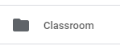
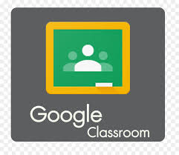








Учень
Вчитель
Учень
Віртуальний
клас
Використовує
Використовує
Створює
Отримує
Оцінює
Отримує
Здає
Отримує
Вчитель

Рисунок 1. Схема взаємодії вчителя з учнем в хмарному середовищі з використанням віртуального класу

Організація роботи в Віртуальному класі

Створення віртуального класу

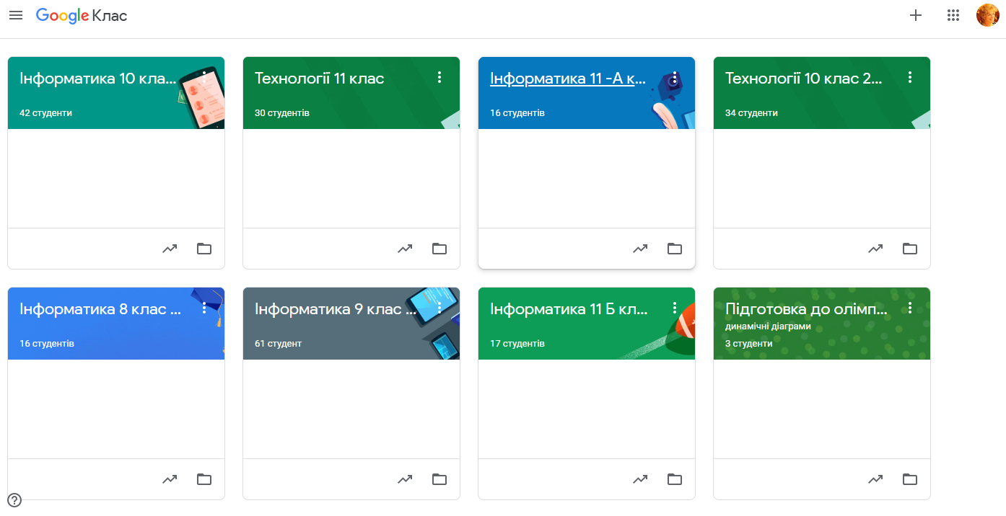
Для організації навчального процесу в хмарному середовищі при навчанні інформатиці використовується віртуальний клас. Для розміщення завдань і повідомлень створюється віртуальний клас для кожного класу. Для цього в своєму хмарному аканті в сервісах Google треба вибрати Клас. У вікні, що відкриється, вибрати інструмент + (у верхньому правому куті вікна). З’явиться вибір: Створити/Додати або Приєднатися. Вибрати Створити і надати назву створеному класу.
Рисунок 2. Приклад класів створених вчителем
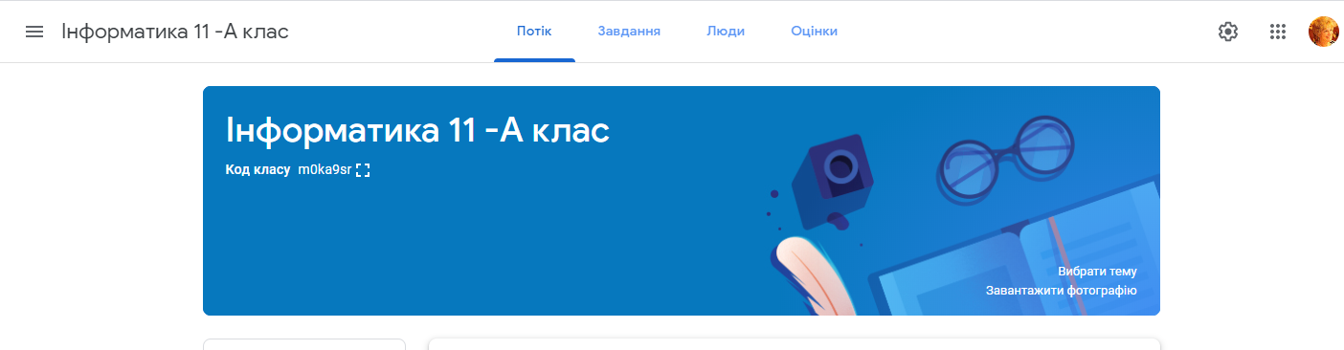
Відкривши створений клас, вчитель бачить код класу, який надає учням для приєднання і чотири закладки Потік, Завдання, Люди, Оцінка.
Рисунок 3. Приклад шапки вікна віртуального класу після його відкриття.
Учні приєднуються до відповідного віртуального класу через свої шкільні хмарні акаунти, вибравши сервіс Клас Приєднання, вказавши код наданий вчителем. Для подальшої роботи з віртуальним класом учневі достатньо ввійти в свій шкільний акаунт, в сервісах Google вибрати Клас(аналогічно і для вчителя). Відкриється вікно з приєднаними віртуальними класами і вибрати необхідний.
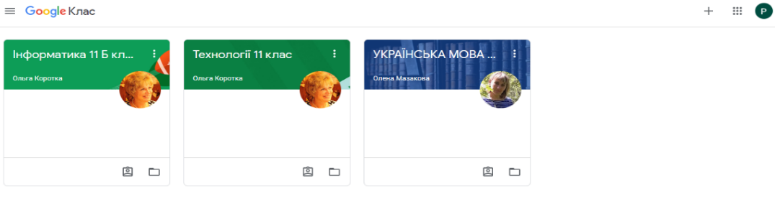

Рисунок 4. Приклад вікна учня з віртуальними класами
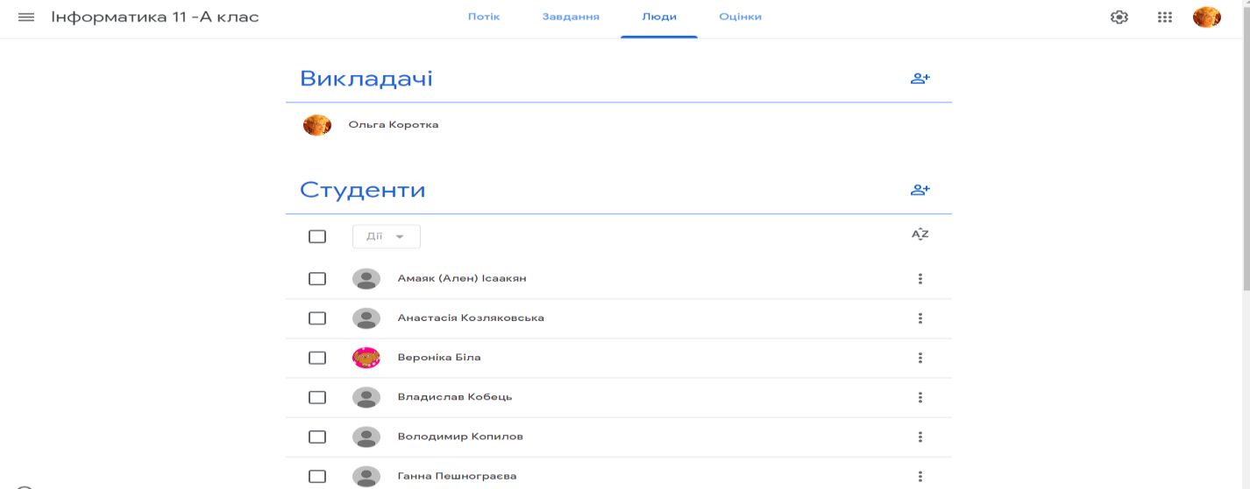

В закладці Люди, яка розміщується зверху вікна Класу вчитель бачить Прізвища і імена учнів приєднаних до Класу. Вчитель може приєднувати учнів або вчителів, натиснувши значок У вікні, що відкриється вказати їх електронну адресу. Вибравши прапорець біля Прізвища студента і натиснувши список Дії, вчитель може студенту Надіслати лист, або Вилучити його з Класу, або Ігнорувати.

Рисунок 5 Приклад вікна закладки Люди в Класі вчителя
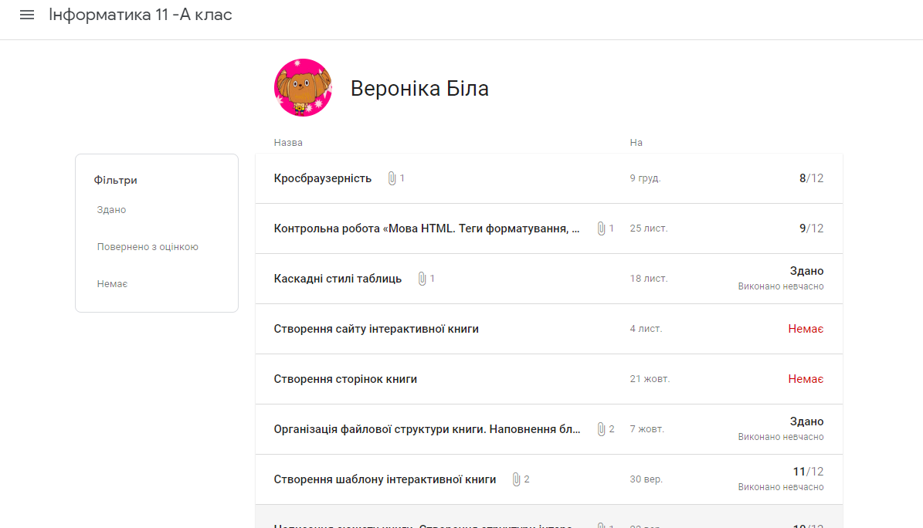
Натиснувши мишкою на самому прізвищі студента, вчитель бачить хронологію виконання всіх завдань студента, які можна відкрити і переглянути.

Рисунок 6. Приклад вікна з інформацією по конкретному учневі.
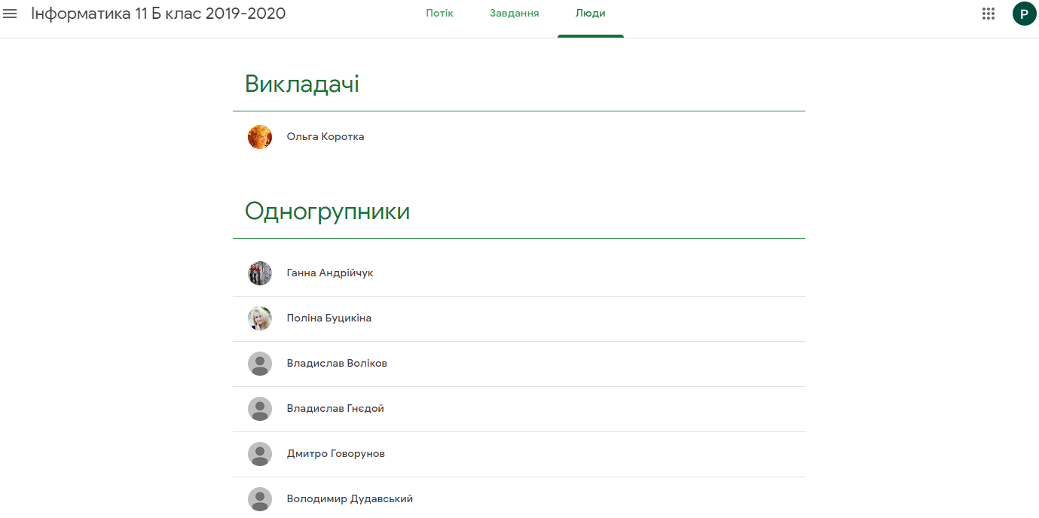
Аналогічну хронологію виконання завдань і оцінок бачить і конкретний студент в своєму віртуальному класі в Завдання Переглянути роботу. В віртуальному класі учня в закладці Люди учень може бачити тільки прізвища вчителя/вчителів і прізвища всіх одногрупників.

Рисунок 7. Приклад вікна закладки Люди в Класі учня
Для роботи з віртуальним класом учневі обов’язково треба знати свій шкільний акаунт і пароль. З досвіду роботи раджу на початку використання віртуального класу, вчителеві мати під рукою шкільні акаунти своїх учнів та доступ до скидання їх паролю. Це треба доки учні не запам’ятають їх.
Для використання матеріалів віртуального класу на наступний рік треба в кінці навчального року створювати архів класу. Для цього треба в сервісі Клас натиснути в необхідному класі на три вертикальні крапки в правому верхньому куті і в меню(Перемістити-Редагувати-Копіювати-Архівувати), що з’явиться, вибрати Архівувати. На початку навчального року архів можна перейменувати(якщо треба) і використовувати як новий клас. В ньому дані про учнів зникають, а матеріали та завдання виглядають в вигляді чернетки які можна редагувати(якщо треба) і використовувати знову. Налаштування віртуального класу здійснюється вибором інструменту  в правому верхньому куті екрану відкритого віртуального класу.

Створення завдання
Для створення завдання, вчителеві треба зайти в закладку Завдання і вибрати синю кнопку +Створити. В списку, що з’явиться вчитель може вибирати види завдань:
- Завдання – створення завдання.
- Завдання з тестом – створення завдання до якого автоматично створюється посилання на Google Form. За посиланням вчитель створює свій тест.
- Запитання – створення невеликого опитувальника.
- Матеріал – розміщення матеріалу. Це можуть бути різні електронні посібники, інструкції з вказівками як з ними працювати. Вони мають іншу піктограму для швидкого знаходження учнями;
- Використати наявний запис – вчитель може скопіювати завдання, яке розміщене в іншому віртуальному класі.
- Тема – створити тему. Всі завдання з однаковою темою будуть розміщатися поряд по даті. Але тему можна створювати або вибирати, створюючи саме завдання.

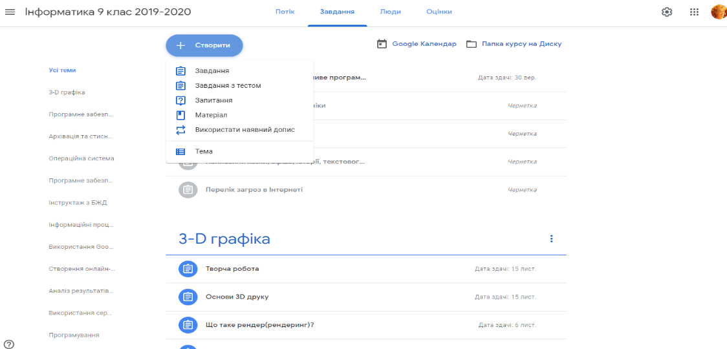

Рисунок 8. Приклад вікна закладки Завдання в Класі вчителя
Коли вчитель створює завдання в віртуальному класі він визначає термін здачі даного завдання, вид його здачі. Завдання можуть бути: теоретичні питання, інтерактивні вправи, опитування, практичні завдання з підтримкою презентації, відеоуроку або без підтримки в залежності від мети проведення уроку, практики. Часто до завдань додаються посилання на блог вчителя, сайт. Для колективного використання документа прикріплюється документ створений сервісами Google-диску і інструкція, як з ним працювати.
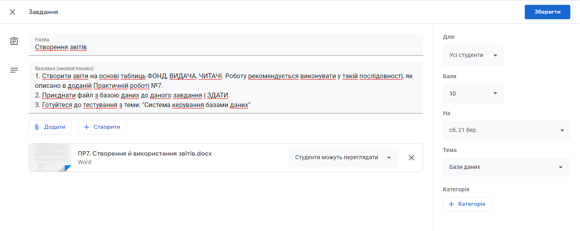
Рисунок 9. Приклад вікна Завдання в Класі вчителя
Для створення завдання вчитель вибирає необхідний вид завдання і в вікні, що відкрилося вказує назву завдання(обов’язково!), розписує інструкції виконання завдання, вказує яким балом оцінюється завдання, терміни виконання, до якої теми відноситься завдання.
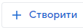
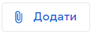
Для прикріплення матеріалів вчитель використовує кнопки

Кнопка Додати має такі інструменти:

- Перший інструмент(скріпка) для приєднання файлів з різних пристроїв(комп’ютера..);
- Другий інструмент для приєднання матеріалів з віртуального диску;
- Третій інструмент для приєднання матеріалів з YouTube;
- Четвертий інструмент для приєднання матеріалів з Інтернет через вказану адресу на матеріал.
При натисканні кнопки +Створити з’являється список онлайн документів, які можна створити і які будуть автоматично додані до даного завдання:
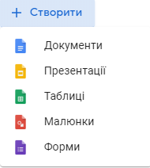

*Документи – створити онлайн-документ;
*Презентації – створити онлайн-презентацію;
*Таблиці – створити онлайн-електронну таблицю;
*Малюнки – створити (намалювати) онлайн – малюнок;
*Форми – створити онлайн форму(тест або анкету).

Створивши завдання вчитель, натиснувши кнопку Призначити, може або Призначити (учень зразу бачить завдання в своєму класі), або Запланувати(вказавши дату і час показу його учням), або Зберегти як чернетку. Створене завдання з’являється в закладках Потік і Завдання. Його можна редагувати, видалити, перемістити вверх або вниз створених завдань, скопіювати посилання. Для цього треба біля назви завдання справа натиснути на три вертикальні крапки і вибрати необхідне. В Класі учня дане завдання з’являється також в закладках Потік і Завдання.
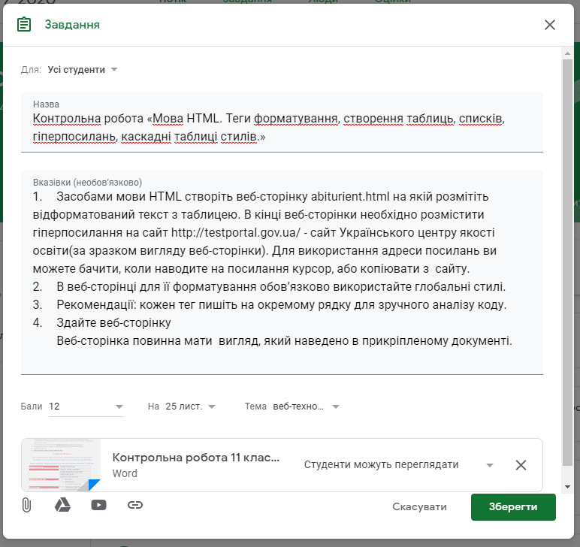

Рисунок 10 Приклад вікна створеного завдання в Класі вчителя

Зворотній зв’язок

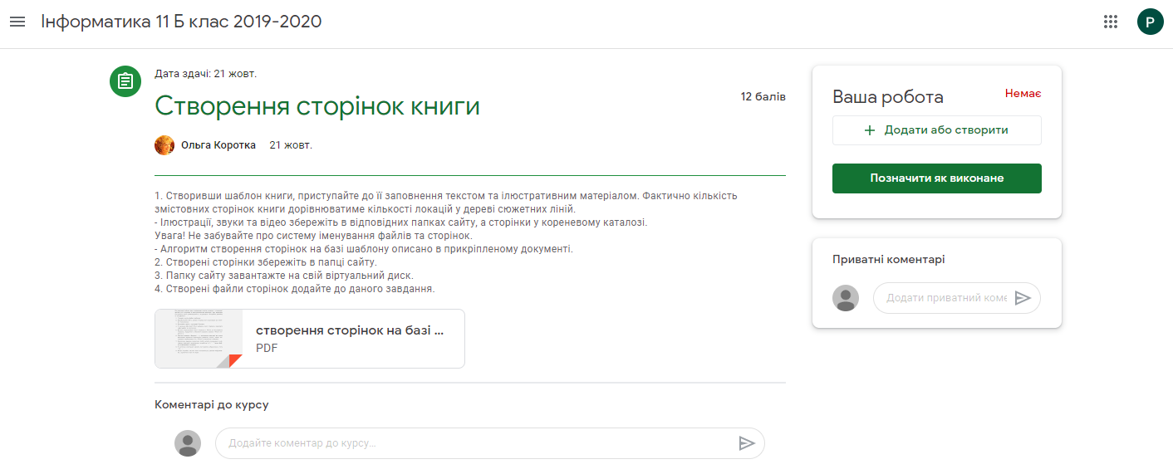
Сповіщення про завдання призначене вчителем, учень отримує через електронну пошту і бачить назву його зайшовши в Клас в закладках Потік і Завдання. Натиснувши на назву завдання, учень читає інструкцію виконання і переглядає прикріплені матеріали, терміни виконання і максимальний бал за нього.
Рисунок 11. Приклад вікна відкритого завдання в Класі учня
Учні відправляють виконані завдання через віртуальний клас, використовуючи кнопку +Додати або створити або розміщають їх на заданих вчителем ресурсах Інтернет.
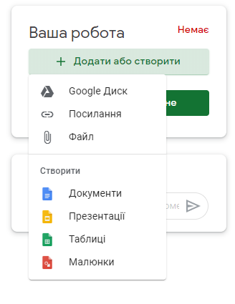
Для цього учень натиснувши кнопку +Додати або створити може вибрати:
- Google Диск – додати виконане завдання як файл/файли з свого віртуального диску;
- Посилання – додати виконане завдання як посилання на ресурс в Інтернеті;
- Файл – додати виконане завдання з пристрою(комп’ютера..)
- Створити:
  - Документи – створити онлайн-документ;
  - Презентації – створити онлайн-презентацію;
  - Таблиці – створити онлайн-електронну таблицю;
  - Малюнки – створити (намалювати) онлай – малюнок.
При Створенні до Ваша робота автоматично додається посилання на файл з іменем учня, натиснувши на який учень відкриває середовище для відповідної роботи.

Коли завдання виконане, учень повинен натиснути зелену кнопку Позначити як виконане. Після цього вчитель через пошту отримує повідомлення про виконання завдання і може бачити в призначеному завданні як Здав(виконане). Доки кнопка не натиснута учень може прикріплені файли допрацьовувати, але коли здав то коригувати здане завдання не може. Але в нього є можливість натиснути Скасувати надсилання, прикріпити інші файли з виконаним завданням і Позначити як виконане.
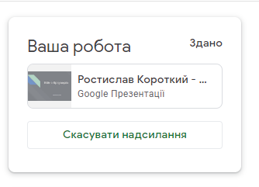

Рисунок 12. Приклад зданого завдання в Завданні в Класі учня
Але не завжди учень повинен прикріпляти або створювати файли. Є такі завдання які учень виконує на веб-сервісах, а натискає Позначити як виконане. Так, наприклад, для завдання «Інфографіка» в 10 класі, учні створені плакати на інтернет-сервісах, розміщають на віртуальній стіні яку створив вчитель і прикріпив до завдання.
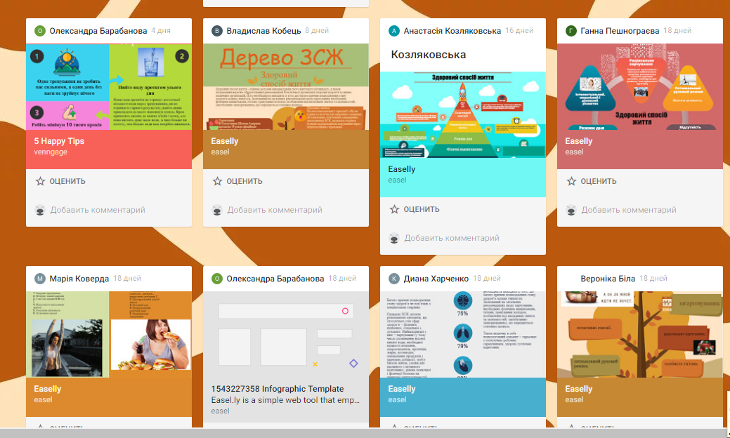

Рисунок 13 Віртуальна стіна «Я за здоровий спосіб життя»
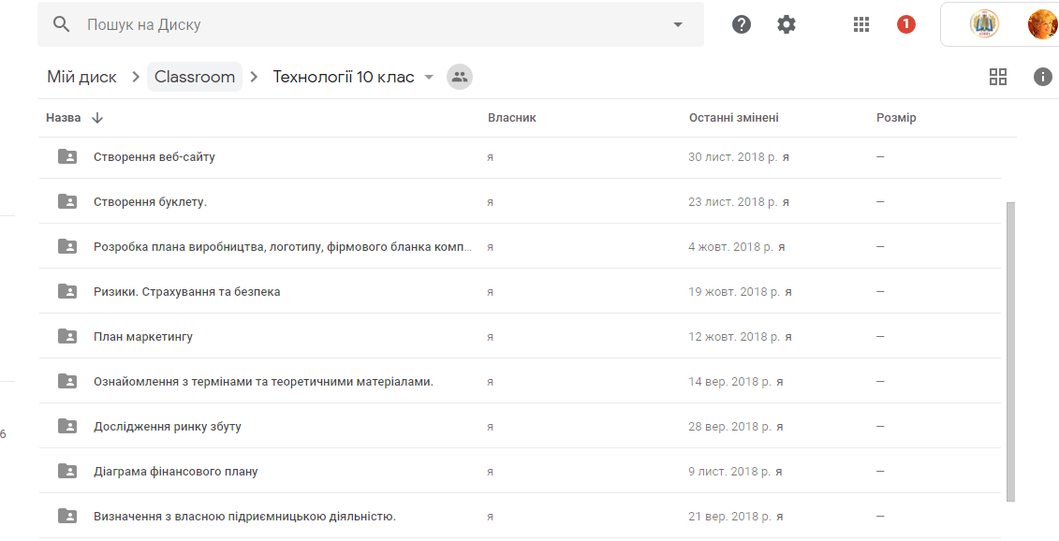
Для пояснення до завдань учні можуть додавати приватний коментар. Зручно те, що при здачі результатів роботи файли з результатами робіт розміщуються на Google-диску вчителя і учня в папці Classroom/Папка з назвою віртуального класу /Папка з назвою завдання. На дану папку вчитель або учень може перейти з віртуального класу, вибравши в меню Папка курсу
Рисунок 14. Приклад папки Classroom для класу Технології 10 клас
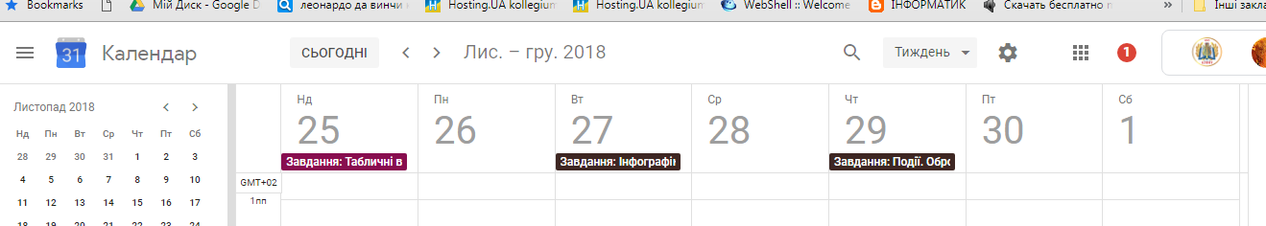
Учень може переглядати свої створенні завдання і через Google-диск, але якщо вони оцінені вчителем, то вони будуть недоступні для редагування. Щоб планувати і вчасно виконувати завдання для учня і вчителя є Календар класу в Календар Google.
Рисунок 15. Приклад календаря Google
Календарі створюються в віртуальному класі автоматично при створенні завдань з вказаною датою виконання.

Оцінювання учнів

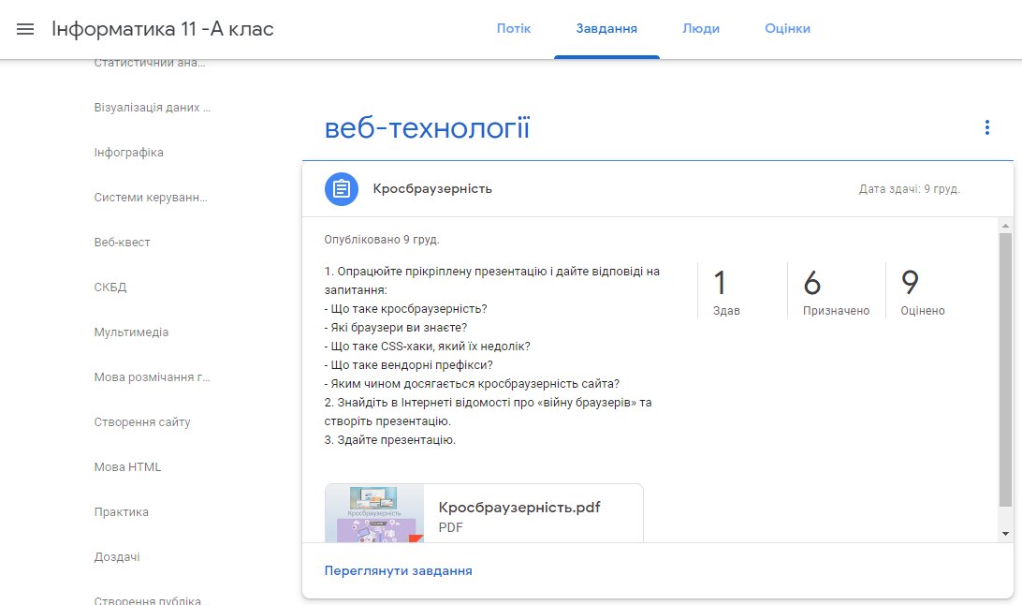
Вчитель в віртуальному класі перевіряє завдання учня і виставляє оцінку. Для цього необхідно зайти в закладку Завдання і відкрити це завдання.
Рисунок 16. Приклад вікна відкритого завдання «Кросбраузерність» у Класі вчителя
У відкритому вікні вчитель справа зверху бачить скільки учнів здали(Здав) завдання і якщо уже оцінював то скільки Оцінено. Для перевірки завдань треба натиснути на Здав. Відриється вікно зі зданими роботами учнів. Для перевірки завдання відкриваємо його і оцінюємо. В віконці Оцінка вчитель ставить оцінку. Тут вчитель може залишити приватний коментар. Для того, щоб учень отримав поставлену оцінку, вчитель повинен натиснути кнопку Повернути в правому верхньому куті екрану. Оцінка автоматично розміщається в журналі оцінок, який вчитель може переглянути в закладці Оцінки.
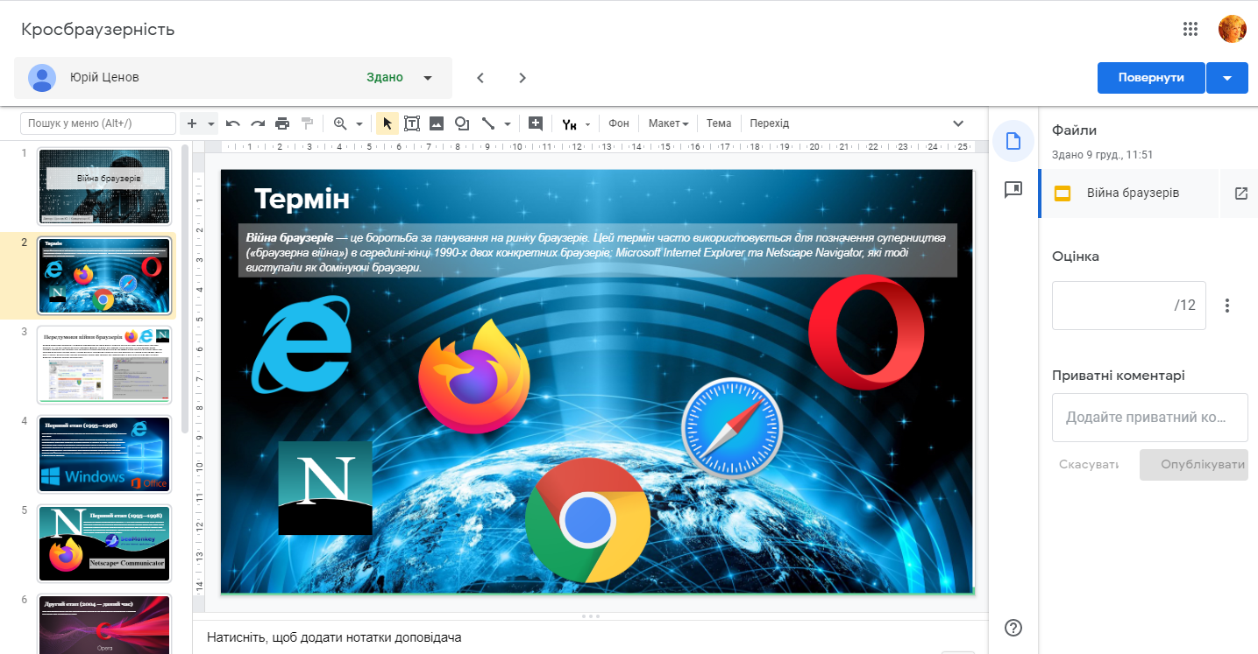

Рисунок 17. Приклад вікна відкритого завдання учня для перевірки і виставлення оцінки
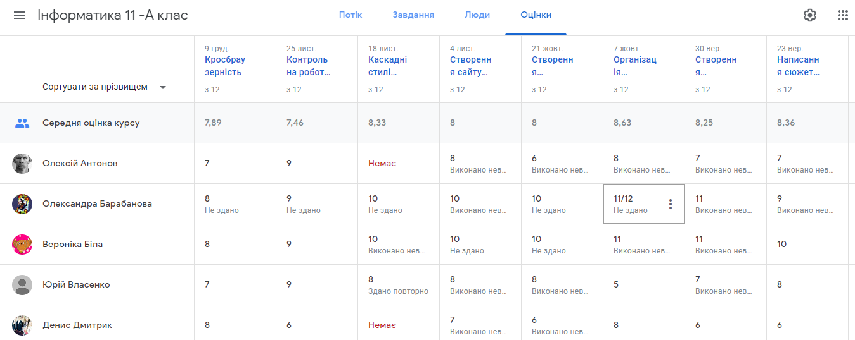


Рисунок 18. Приклад журналу в закладці Оцінки
Після натиснення кнопки Повернути учень зразу ж отримує оцінку через електронну пошту. Він може переглянути її і у віртуальному класі, натиснувши кнопку Переглянути завдання внизу відкритого даного завдання. Оцінка має вигляд 10/12, де перше число це оцінка учня, а друга– скількома балами оцінюється це завдання вчителем. Оцінку учень бачить зверху справа від назви завдання. Для опрацювання і аналізу вчитель може сформувати журнал оцінок класу в онлайн-електронній таблиці. Для цього треба в закладці Завдання відкрити одне із оцінених завдань і натиснути на Оцінено. Відкриється віконце з перевіреними завданнями, в якому натиснути інструмент в верхньому правому куті екрану і з меню вибрати Копіювати всі оцінки в Google-таблицю.

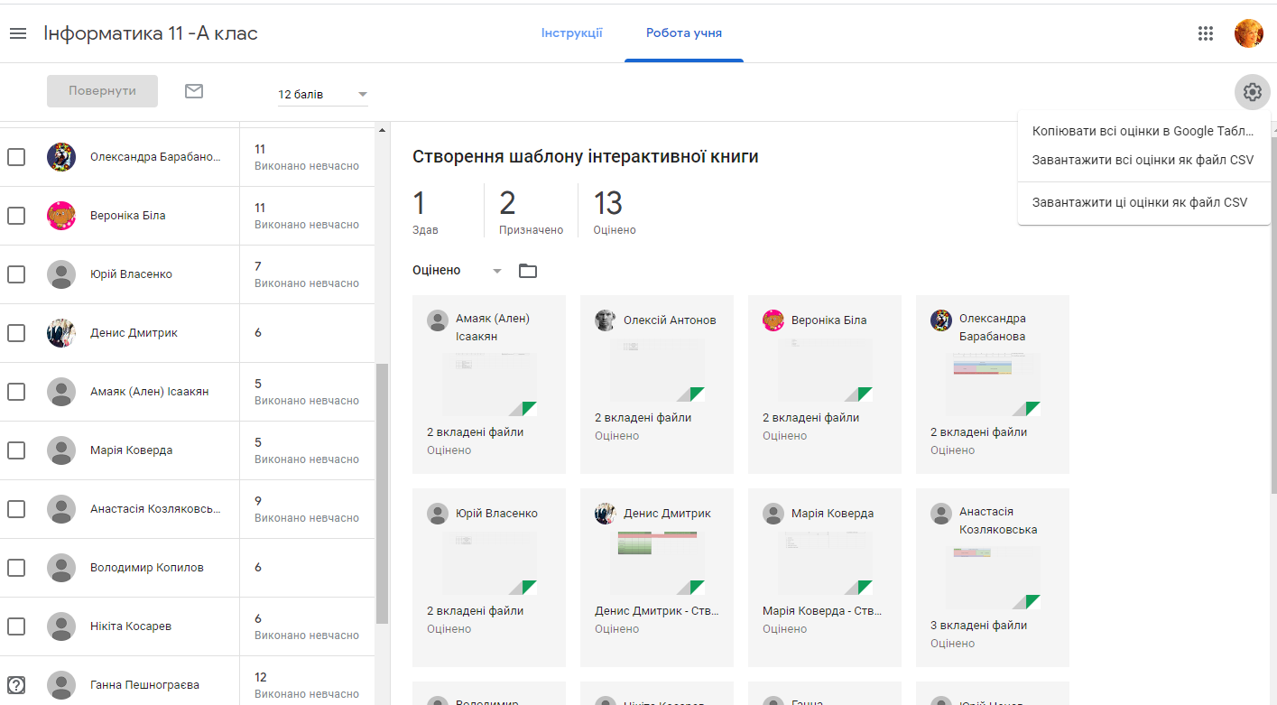
Рисунок 19. Вікно з перевіреними завданнями
Створена електронна таблиця зберігається на Google-диску вчителя в папці Classroom.
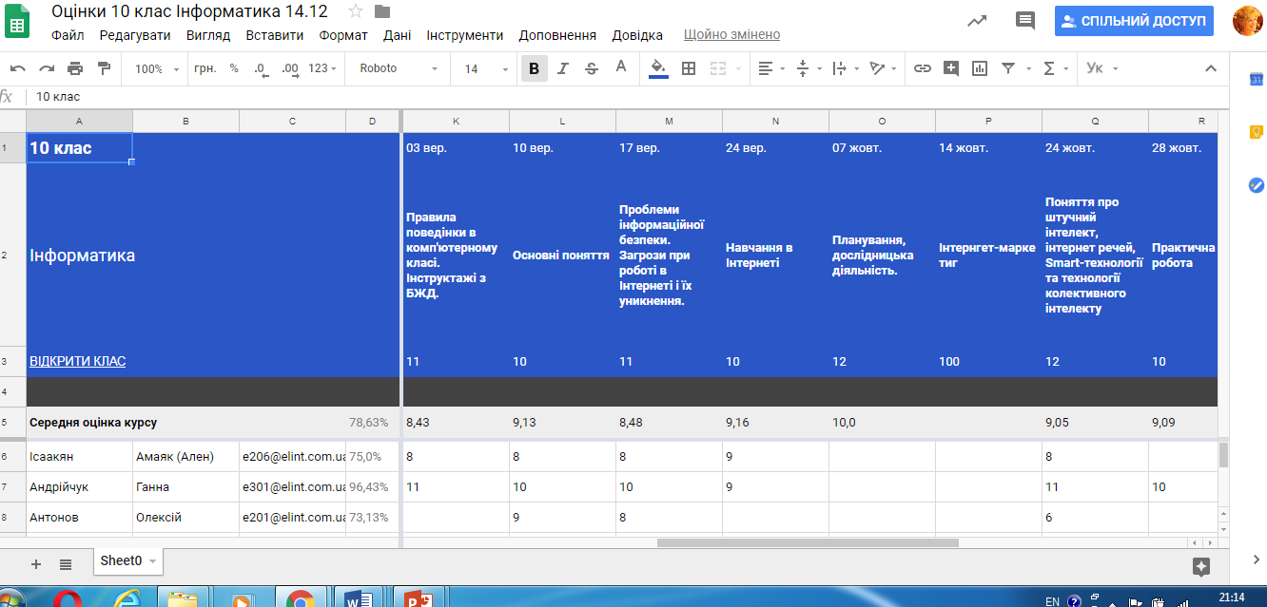

Рисунок 19. Сформований електронний журнал в онлайн таблиці.

Висновок

Протягом двох років дослідження використання хмаро-орієнтованого навчального середовища показали, що у здобувачів освіти:
- підвищується мотивація до навчання - за результатами анкетування 70% старшокласників зазначають, що навчання стало цікавим і результативним;
- формуються основи комунікації, співпраці, інформаційної культури та інформаційної компетентності – результати спостережень показали, що компоненти даних компетенцій мають позитивну динаміку.
Це зумовлено тим, що в даному навчальному середовищі забезпечується навчальна мобільність, групова співпраця вчителя та учня, а хмарні сервіси використовуються для ефективного досягнення дидактичних цілей.
У вчителя зросла економія часу для підготовки до уроків:
- дидактичні матеріали не треба копіювати на всі комп’ютери учнів;
- завдання з прикріпленими дидактичними розробками в віртуальному класі систематизовані і можна використовувати на наступний навчальний рік(якщо треба допрацьовувати);
- завдання можна легко адаптувати для різних профільних класів в кожній паралелі.
Можна зробити висновок, що ефективне впровадження хмарних сервісів, а особливо використання віртуального класу, надає вчителеві можливості впроваджувати навчання, що сприяє всебічному розвитку особистості учня, застосуванню інноваційних технологій і зробити навчальний процес більш ефективним, вивести його на новий інтерактивний етап.

Список використаних джерел

- Балик Н. Р. Формування інформаційно-освітнього простору курсу "СІТ в навчальному процесі" для студентів непрофільних спеціальностей з використанням технологій Веб 2.0 [Електронний ресурс] / Н. Р. Балик, Г. П. Шмигер // Наукові записки ТНПУ ім. В. Гнатюка. Сер. Педагогіка / гол.
ред. Г. Терещук. — Тернопіль, 2010. — № 1. — С. 140–146. — Режим доступу :
http://dspace.tnpu.edu.ua/handle/123456789/123

- Биков В. Ю. Відкрите навчальне середовище та сучасні мережні інструменти систем відкритої освіти [Електронний ресурс] / В. Ю. Биков // Науковий часопис НПУ імені М. П. Драгоманова. Серія №2. Комп'ютерно-орієнтовані системи навчання: зб. наук. праць / редрада. — К. : Вид-во
НПУ ім. М. П. Драгоманова, 2010. — Вип. 9 (16). — C. 9–16. — Режим доступу :
http://enpuir.npu.edu.ua/handle/123456789/703

- Google Apps for Education [Електронний ресурс]. —Режим доступу: http://www.google.com/enterprise/apps/education.

- Міністерство та Комітет цифрової трансформації України. Як зміниться українська освіта [Електронний ресурс]. —Режим доступу:
https://thedigital.gov.ua/news/yak-zminitsya-ukrainska-osvita?fbclid=IwAR2Vv298BxijIY8aP42NxKu40Fd3xsVssciUrCNpHSyqWJe8DDW8jVOMpkQ

